B1 Listas:
Añadir a lista: lista.appendt()
# Es recomendable recorrer las listas con:
for x in lista:
# En vez de con:
for x in range(len(lista))

Funciones y métodos de listas
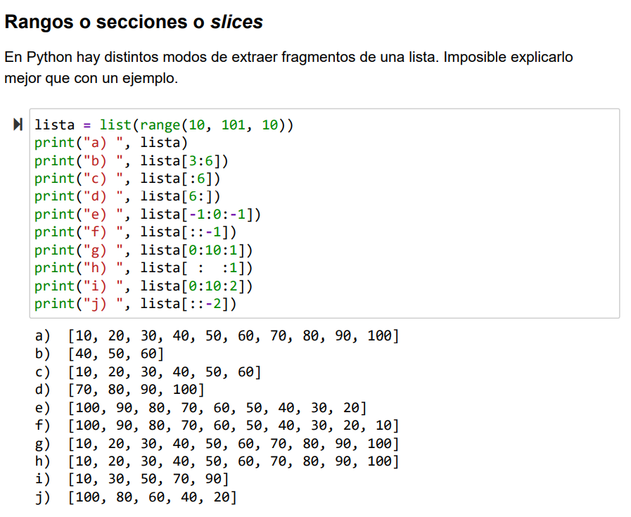
lista[inicio:fin:paso]
Si se omite:
- Inicio = primer elemento
- fin = último
- paso = 1
Fin: el índice puesto no se incluye:

- lista[-3:] / [:3 ]
Selecciona los últimos / primeros 3 elementos de la lista.

- lista[1:7:2]
Selecciona elementos desde el índice 1 hasta el índice 6 (el índice 7 no está incluido), saltando de 2 en 2.

- lista[::-1]
Selecciona todos los elementos de la lista en orden inverso.

- lista[-4:-1]
Selecciona elementos desde el índice -4 hasta el índice -2 (el índice -1 no está incluido).

- lista[-1:0:-1]
Selecciona elementos desde el último elemento hasta el segundo elemento en orden inverso (no incluye el primer elemento).

- lista[0:10:1]
Selecciona elementos desde el índice 0 hasta el índice 9 con un paso de 1 (incluye todos los elementos del índice 0 al índice 9). Esta forma de slicing es útil para obtener una porción continua de la lista.

- lista[0:10:2]
Selecciona elementos desde el índice 0 hasta el índice 9 con un paso de 2 (incluye elementos alternos).

- lista[::-2]
Selecciona todos los elementos de la lista en orden inverso con un paso de 2 (incluye elementos alternos en orden inverso)

Range() no es una lista.
Se pueden transformar elementos en lista con: lista = list(range(5))
- Count
lista.count(valor): cuenta el numero de apariciones de valor en lista
- Extend
Extiende una lista con los valores dados como iterable:
lista.extend(iterable)
lista = [1, 2, 3, 4, 5]
lista.extend(range(3))
[1, 2, 3, 4, 5, 0, 1, 2]
A diferencia de append, este añade todos, con append seria elemento a elemento.
- Index

lista.index(valor [, start[, stop]]) -> integer: Da el primer índice en que se encuentra el valor.
- Insert
lista.insert(index, objeto): Inserta un objeto en la posición indicada.
- Pop
lista.pop([index]) -> item: Elimina (y devuelve) el elemento en la posición dada por index. Por defecto, el elemento será el último.

